**Nokian Tyres vestigt het nieuwe wereldrecord voor tractoren: 130,165 km/uur!**

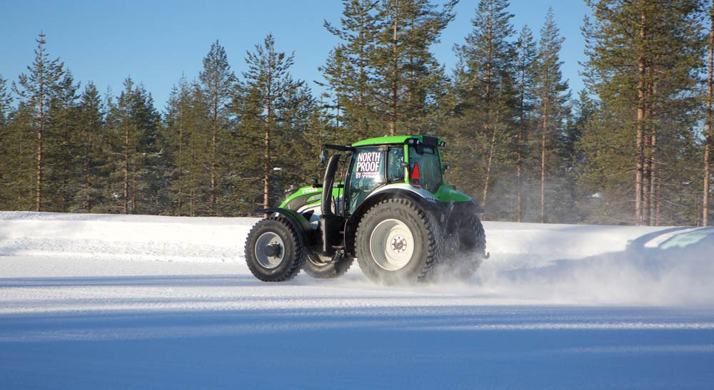**Het nieuwe wereldrecord voor snelste tractor werd behaald doordat de wereldleider in winterbanden Nokian Tyres en tractorfabrikant Valtra hun noordelijke expertise combineerden.**

Het nieuwe ongelofelijke record werd gevestigd op een besneeuwde en bevroren weg in Fins Lapland. Meervoudig wereldkampioen rallyrijden Juha Kankkunen hield zijn hoofd koel en reed met de machine aan een snelheid van 130,165 km per uur. Het breken van het record was mogelijk door de eerste winterband voor tractoren ter wereld, de Nokian Hakkapeliitta TRI (440/80R28 151D & 540/80R38 167D) en de Valtra T234.

- Ik heb al eerder topsnelheidstesten gedaan met verschillende auto's. Dit was de eerste keer met een tractor, en we haalden gelijk een wereldrecord! De banden en tractor werkten heel goed, hoewel de weersomstandigheden moeilijk waren, zegt Juha Kankkunen.

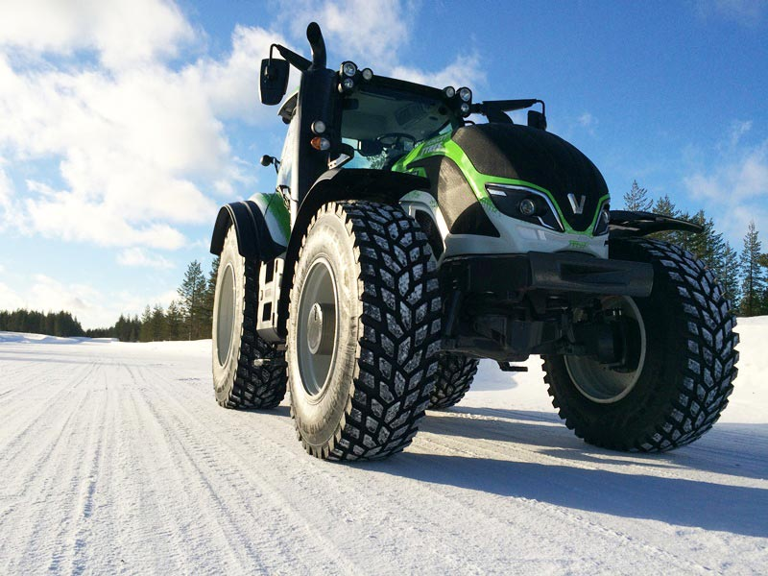In 2013 behaalde de uitvinder van de winterband een wereldrecord voor de snelste auto op ijs, toen testrijder Janne Laitinen van Nokian Tyres een snelheid behaalde van 335,713 km/uur op het ijs van de Botnische Golf. Grip en snelheid waren als nooit tevoren gegarandeerd door het topproduct, de Nokian Hakkapeliitta 8 winterband.

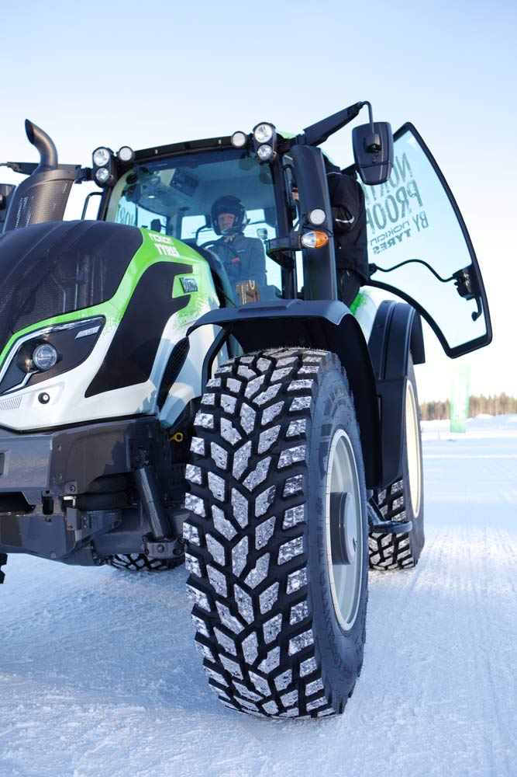**Topprestatie op ijs en sneeuw**  
  
Nokian Tyres breidde zijn veelzijdige serie winterbanden uit naar tractoren met de introductie van de Nokian Hakkapeliitta TRI in het voorjaar van 2014. Het unieke profiel, de winterrubbersamenstelling en de lamellen van de Hakkapeliitta TRI maximaliseren de grip en tractie. De diagonale lamellen creëren groeven op de profielblokken, waardoor het aantal randen met grip op het rijoppervlak verhoogd wordt en de grip in de laterale en lengterichting toeneemt. De meest noordelijke bandenfabrikant ter wereld was meer dan 10 jaar geleden de eerste die banden met een blokpatroon voor tractoren introduceerde.

- Testen onder extreme omstandigheden behoort tot de kern van de activiteiten en vereist unieke vaardigheden. We wilden de ware prestaties van de nieuwe Nokian Hakkapeliitta TRI aantonen. Het is nogal een opmerkelijk zicht als je een machine van 7,7 ton voorbij ziet vliegen met meer dan 130 km/uur, bestuurd door een viervoudig wereldkampioen rallyrijden! Als een tractor zo snel over een winterse weg rijdt, vereist dat geweldige grip, stabiliteit en hantering. Dat waren onze doelen bij de ontwikkeling van de Nokian Hakkapeliitta TRI, aldus Tero Saari, project manager R&D bij Nokian Tyres.

Het record vond plaats op 19 februari 2015 op het noodvliegveld van Vuojärvi, Finland, ongeveer 20 kilometer van de stad Sodankylä richting Rovaniemi. De totale lengte van de landingsbaan met vaste sneeuw was ongeveer 2300 meter, en een snelheidscontrole van 50 m werd op het midden van de baan geplaatst.

De organisatie Guinness World Records hanteert specifieke regels voor het wereldrecord snelste tractor. De tijd waarin de tractor door de 50 meter-snelheidsmeter gaat, wordt gemeten in beide richtingen. Het wereldrecord is een gemiddelde van deze twee metingen. De tractor had een vliegende start.

**Kampioen extreme omstandigheden**

Nokian Tyres is de meest noordelijke bandenfabrikant ter wereld. Het bedrijf ontwikkelde en produceerde de eerste winterband ter wereld voor de wintervorst van 1934. Twee jaar later werd de Nokian Hakkapeliitta geboren in de Scandinavische winter; hij is reeds een legende overal waar echte winteromstandigheden heersen. De unieke innovaties hebben de Hakkapeliittas jaar na jaar en decennium na decennium winnaars gemaakt van tijdschrifttesten.

Vanaf het begin baanden het zorgvuldig testen en de ontwikkeling door Nokian Tyres de weg naar veiligere en milieuvriendelijkere banden. Ver ten noorden van de Noordpoolcirkel heeft Nokian Tyres zijn enorme Ivalo Testcentrum, ook bekend als "Witte Hel", met een oppervlakte van meer dan 700 hectare. Winterbanden worden rond de klok onder extreme omstandigheden getest.

Het bedrijf is de enige bandenfabrikant ter wereld gericht op producten en diensten die veilig vervoer in noordelijke omstandigheden mogelijk maken. De innovatieve banden voor personenauto’s, vrachtauto’s en zware machines worden vooral in gebieden verkocht met sneeuw, bos en moeilijke rijomstandigheden door wisselende seizoenen.

[**www.nokiantyres.com/heavy**](http://www.nokiantyres.com/heavy)

**Banden- en autoservice Vianor van Nokian Tyres:**

[**http://vianor.com**](http://vianor.com/)

Redactie: Dr. Falk Köhler

**Snelste tractor 2015**

**Bekijk video's en lees meer over het wereldrecord voor snelste tractor**

[**www.nokiantyres.com/FastestTractor2015**](http://www.nokiantyres.com/FastestTractor2015)

**Actiefoto’s – Het nieuwe wereldrecord voor snelste tractor  
[www.nokiantyres.com/FastestTractor2015photos](http://www.nokiantyres.com/FastestTractor2015photos)**

**Meer informatie:**

**Nokian Hakkapeliitta TRI – Versla de winter**

[**www.nokiantyres.com/hakkapeliittatri**](http://www.nokiantyres.com/hakkapeliittatri)

**Remtest: Nokian Hakkapeliitta TRI**

[**http://youtu.be/ljmU25d3GQs**](http://youtu.be/ljmU25d3GQs)

**Nokian Hakkapeliitta TRI – Innovaties om de winter te verslaan**

[**http://youtu.be/_v4hy6UnO6Y**](http://youtu.be/_v4hy6UnO6Y)

**Hoe de eerste winterband ter wereld werd uitgevonden**

**www.nokiantyres.com/first-winter-tyres**

**Nokian Tyres is ’s werelds toonaangevende winterbandenspecialist, meervoudig testwinnaar, uitvinder van de winterband, wereldrecordhouder en koploper in innovatie**

Nokian Tyres biedt als toonaangevende winterbandenspecialist ter wereld, meervoudig testwinnaar en uitvinder van de winterband de veiligste winterbanden voor noordelijke omstandigheden.De innovatieve Nokian-banden uit Finland laten al sinds 80 jaar hun topkwaliteit zien, vooral bij sneeuw, ijs, extreem weer en onder zware omstandigheden op de weg.De standaard Nokian winterbanden hebben met 335,713 km/uur een nieuw Guinness wereldrecord gevestigd voor een auto op ijs en zijn daarmee de snelste banden.Nokian Tyres presenteerde als leider in innovatie de eerste spikeloze winterband ter wereld, met spikes die met een druk op de knop uitschuiven, zodat de band meer grip krijgt.Verder introduceerde de bandenproducent de zuinigste winterband ter wereld met energieklasse A.

Bovendien produceert het premium-merk Nokian banden die speciaal zijn ontwikkeld voor het Nederlandse weer en de hoge snelheden op de Nederlandse snelwegen.Nokian banden bieden grote veiligheid, besparen brandstof en zijn milieuvriendelijk.De onderneming is de nummer 1 qua merkbekendheid en merkwaardering in Scandinavië en Rusland en heeft een positief, bijzonder image.

**Nokian WR winterbanden zijn meervoudige testwinnaars en hebben talloze andere testsuccessen geboekt**

De optimaal op de Nederlandse eisen afgestemde Nokian WR winterbanden zijn meervoudige testwinnaars en behaalden talloze andere testsuccessen.De Nokian WR D3 winterband kreeg als testwinnaar in de winterbandentest 2014 van het Duitse „Auto Bild” met „uitmuntend” de allerhoogste waardering.Een veilig rijgedrag en een korte remweg leverden een topresultaat bij sneeuw op. Als testwinnaars wonnen Nokian-winterbanden ook de tests 2014 van Auto Club Europa ACE, GTÜ, “Auto Bild allrad”, “OFF ROAD“, „SUV MAGAZIN“ en ARBÖ.De banden uit Finland behaalden ook in deze tests de beoordelingen „uitmuntend” en „zeer aanbevelenswaardig”.

Nu presenteert Nokian Tyres de eerste winterbanden ter wereld voor personenauto's met de allersterkste grip bij natheid in de A-klasse van het EU-bandenlabel.De nieuwe Nokian WR D4 winterband biedt als kampioen in grip unieke innovaties.De veelzijdige kameleon voor winterse wegen rijdt net zo veilig over natte als besneeuwde wegen.Deze opperheerser over de winter, de Nokian WR D4 van de pionier van de winterbandentechnologie, biedt stevige grip bij regen, sneeuw en sneeuwbrij.Volgens de uitvinder van de winterband heeft hij in het wisselvallige Nederlandse winterweer de kortste remweg.

De Nokian-banden werden deze winter de absolute winnaars bij meer dan 40 winterbandentests van autobladen en ze bevestigen daarmee de goede reputatie van het Scandinavische premium-merk.

**Nokian-banden zijn meervoudige testwinnaars in de ADAC zomerbandentest 2015 en bij Stiftung Warentest, alsmede testwinnaar bij „OFF ROAD“ en in nog meer tests.**

De zomerbanden van Nokian Tyres zijn meervoudige testwinnaars, bieden een grote veiligheid en besparen brandstof.De Nokian Line is testwinnaar in de zomerbandentest 2015 van de Duitse automobielclub ADAC en bij de Duitse consumentenorganisatie Stiftung Warentest, behaalde de beoordeling “goed” en is daarmee "zeer aanbevelenswaardig". De Nokian Line SUV is de winnaar van de "Auto Bild allrad" SUV-zomerbandentest 2015 met de hoogste beoordeling "uitmuntend". De Nokian zLine SUV is de testwinnaar bij "OFF ROAD" met de hoogste beoordeling "zeer aanbevelenswaardig".

De Nokian Line behaalde al het testoordeel „goed“ in de ADAC zomerbandentest 2014 en de Stiftung Warentest, en behoort met “zeer aanbevelenswaardig” tot de kopgroep van de testwinnaars.Testwinnaar werd de Nokian Z SUV in de grote SUV-zomerbandentest 2014 van „OFF ROAD“ met het testoordeel “ZEER AANBEVELENSWAARDIG”, en werd dat ook in “SUV MAGAZIN”.

**Grotere veiligheid door innovatie:Nokian winter-veiligheidsindicator met sneeuwvlok en Nokian rijveiligheidsindicator met aquaplaning-waarschuwing**

Een winter-veiligheidsindicator met sneeuwvlok in de Nokian WR winterband vergroot de winterse veiligheid.Hij geeft de profieldiepte in millimeter als getallen van 8 tot 4 aan.Wanneer de band afslijt en zijn profieldiepte afneemt verdwijnen de cijfers een voor een.De sneeuwvlok blijft zichtbaar tot 4 millimeter profieldiepte. Als hij niet meer te zien is, moeten de winterbanden worden vervangen om voldoende veiligheid te behouden.De groeven moeten ten minste 4 millimeter diep zijn om voldoende grip te bieden op sneeuw en ijzel en om slush-planing en aquaplaning te voorkomen bij winter- en zomerbanden.

De rijveiligheidsindicator van Nokian Tyres met aquaplaning-waarschuwing op Nokian zomerbanden toont de chauffeur de profieldiepte eenvoudig als cijfer van 8 tot 3. Een geïntegreerde aquaplaning-waarschuwingsindicator signaleert met een druppelsymbool het risico op aquaplaning.De druppel verdwijnt bij een restprofiel van nog maar vier millimeter en signaleert zo een verhoogd risico.Geen enkele andere bandenproducent biedt deze innovatie.

**Nokian Tyres bereikte in 2014 een omzet van 1,389 miljard euro**

Nokian Tyres realiseerde in 2014 een omzet van 1,389 miljard euro en heeft meer dan 4000 medewerkers.In Europa is Nokian Tyres met eigen verkoopvestigingen actief in 10 landen.Het bedrijf maakt deel uit van de banden- en autoserviceketen Vianor met meer dan 1300 gespecialiseerde bedrijven in 27 landen.

[**www.nokiantyres.com/heavy**](http://www.nokiantyres.com/heavy)

**Banden- en autoservice Vianor van Nokian Tyres:**

[**http://vianor.com**](http://vianor.com/)

**Perscontact:**

**Dr. Falk Köhler PR**

**Dr. Falk Köhler**

Tel. +49 40 54 73 12 12

Fax +49 40 54 73 12 22

E-Mail [Dr.Falk.Koehler@Dr-Falk-Koehler.de](mailto:Dr.Falk.Koehler@Dr-Falk-Koehler.de)

[**www.Dr-Falk-Koehler.de**](http://www.Dr-Falk-Koehler.de)

Ödenweg 59

22397 **Hamburg**

Duitsland

Graag een bewijsexemplaar aan **Dr. Falk Köhler PR**

**Meer informatie:**

[**www.facebook.com/nokianheavytyres**](http://www.facebook.com/nokianheavytyres)

[**https://twitter.com/nokianheavy**](https://twitter.com/nokianheavy)

[**www.youtube.com/NokianTyresCom**](http://www.youtube.com/NokianTyresCom)

[**www.linkedin.com/company/nokian-tyres-plc**](http://www.linkedin.com/company/nokian-tyres-plc)

**De Hoeve Banden en Wielen B.V.**

Product Manager Agro Fien de Flou, Tel. +32 57 22 42 42

E-Mail [fiendeflou@forrez.com](mailto:fiendeflou@forrez.com)

**Nokian Tyres Europa**

**Nokian Tyres s.r.o**

V Parku 2336/22

148 00 Praha 4

Tsjechische Republiek

Sales Manager Heavy TyresJaromírŠtádler, Tel. +420 773 673 347

E-Mail [jaromir.stadler@nokiantyres.com](mailto:Salvatore.diSalvatore@nokiantyres.com)

Export Manager Teemu Tirronen, Tel. +358 10401 7311, Mobile +358 50 368 1298

E-Mail [teemu.tirronen@nokiantyres.com](mailto:teemu.tirronen@nokiantyres.com)

[**www.nokiantyres.com/heavy**](http://www.nokiantyres.com/heavy)

**Hoofdkantoor Nokian Tyres Finland**

**Nokian Heavy Tyres Ltd.**

Pirkkalaistie 7

P.O.Box 20

37101 Nokia

Finland

Marketing Manager Jarkko Puikkonen, Tel. +358 10 401 7201

E-Mail [jarkko.puikkonen@nokiantyres.com](mailto:jarkko.puikkonen@nokiantyres.com)

Project Manager TeroSaari, Tel. +358 10 401 7226

E-Mail [tero.saari@nokiantyres.com](mailto:tero.saari@nokiantyres.com)

[**www.nokiantyres.com/heavy**](http://www.nokiantyres.com/heavy)